Senix Sinking Switch ve Sourcing Switch Uygulama Alanlari
Bu iki output da seviye kontolu veya mesafe alarm uygulamalarinda kullanilir.
Seviye kontrolu uygulamasinda, Birinci sinking switch output u yuksek bir setpoint e atanabilir, bu atamanin sebebi seviye icin pompa kontrolu yapmaktir. Ikinci sinking switch output u ise dusuk seviye alarmina icin atanabilir, bu sekilde ikinci output cikis verdiginde pompamizi kesebiliriz.
Bu tarif ettigim seviye kontrolu uygulamasinin video demosunu bir iki gun icerisinde bana aktarabilecegini belirtti Jim.
Mesafe uygulamasinda ise, diyelim ki bir acma uygulamasinda gerginlik kontrolu yapiyoruz,
Asagidaki resim daha aydinlatici olacaktir;
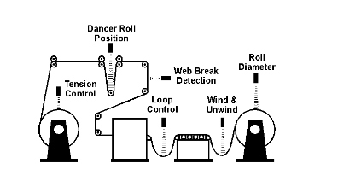
Bu uygulamanin tipik uygulamasi, sac acma/germe uygulamasidir. Yukaridaki figure de Wind&Unwind yazan bolge deki loop mesafesini olcmek icin yani (sacin ne kadar salinmis oldugunu belirten mesafe) normalde 0-10 V cikisi kullanilir fakat, biz sinking switch outputlari ile maksimum ve mínimum mesafe alarm noktalarida koyabiliriz.

